**08.04.2020. Внеурочная деятельность: РПС (развитие познавательных способностей)**

**Тема урока: Математические занимательные задания. Задания ДЛЯ ДЕТЕЙ!!!!!**

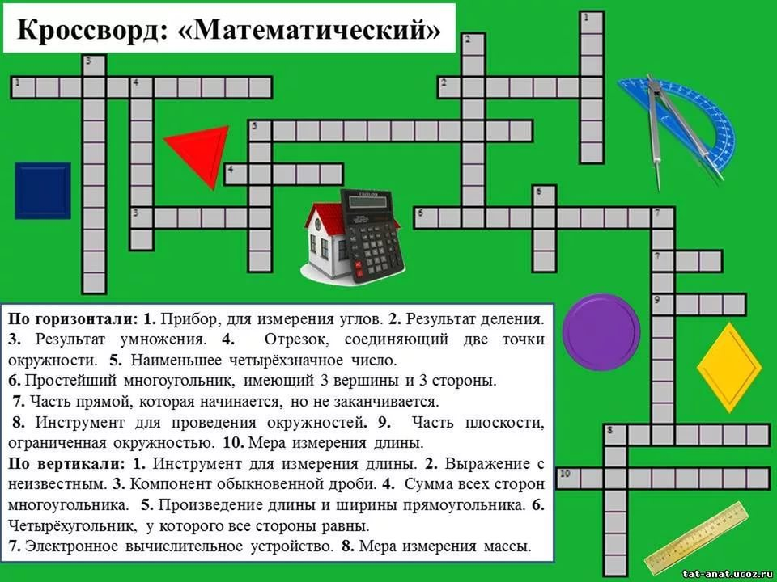

***Сдать на проверку*** *разгаданный кроссворд к 15.04.2020 г., если есть возможность, распечатай и впиши ответы, если нет, отправьте на листе или в блокноте записанные ответы под номерами печатными буквами. Отправьте фото работы ребёнка на электронный ящик или в Ватцап.*